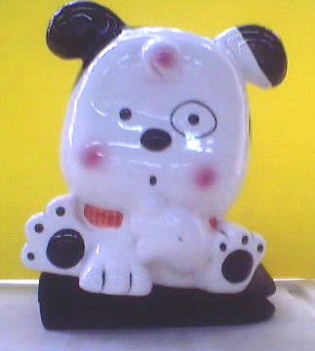

不一樣的天使！ 姓名： 吳長奇
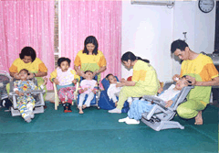
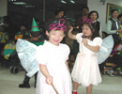
每一個小朋友出生時就好像天使降臨這個世界一樣，健康活潑又可愛，但是，有一些天使，在飛到這個世界時，飛的太快了，所以他的翅膀彎了、他的身體或者外表受傷了，他們變成了「不一樣的天使」，他們需要社會大眾的支持與接納、需要比別人更多的愛，需要大家牽著他們的手走向未來。因此，瑪利亞看到了這些天使的需要、聽到了他們的心聲，便設立了瑪利亞啟智學園，讓他們在這裡學習、成長，得到更多的愛與尊重。瑪利亞也在二年多前開了甜心屋烘焙坊，裡面的學員都是大約國中年齡的重度智障者，剛成立時是要訓練他們的生活能力，現在他們已經會烘焙麵包、烤餅乾、倒咖啡、招呼客人，甚至能在義工的協助下完成結帳的動作呢！而學員們也越來越多才多藝，現在連蛋糕、包子，還有香噴噴的便當都難不倒他們了呢！所以，有些事不是他們不會，只是他們需要像瑪利亞這樣特殊、專業的機構來教導他們，讓他們能學習一些基本的生活能力，不用事事都靠別人。
但是，小朋友，你們知道嗎？社會上還有很多不一樣的大天使、老天使、受傷很嚴重的天使不能幸運的在這裡學習或者受到專業的照顧（因為這裡的學員大約在0~30歲之間），而且瑪利亞文教基金會也考慮到：以後這些小天使長大了，他們的爸爸媽媽老了，沒有力氣照顧他們了，那他們該怎麼辦？所以便和社會上一些有愛心的人，共同努力要蓋一座教養院，讓更多重度殘障的成年人、老人、植物人也能得到更專業的照顧及更多的關愛。
小朋友，你們希望看到這些不一樣的小天使，或者是在瑪利亞學園成立之前就已經來到這個世界的大天使、老天使們不快樂、沒有人照顧嗎？相信有愛心的你們一定都希望能和感動狗狗一起幫助他們，讓他們能有一個有希望、快樂又有成就的 未來，那就將你們的愛心變成實際的行動吧！和感動狗狗一起加油喔！
- 瑪利亞文教基金會網址：www.maria.org.tw
- 看了上面的故事，我的心得感想是： 希望大家能一起來幫助瑪利亞

